KHAI MẠC GIẢI BÓNG ĐÁ, KÉO CO HỌC SINH TRƯỜNG THCS KIÊU KỴ LẦN THỨ NHẤT - NĂM HỌC 2022 - 2023
Chiều thứ năm ngày 09 tháng 3 năm 2022, Trường THCS Kiêu Kỵ tổ chức Khai mạc Giải Bóng đá, kéo co học sinh lần thứ I năm học 2022 - 2023 chào mừng kỉ niệm 92 năm Ngày thành lập Đoàn Thanh niên Cộng sản Hồ Chí Minh 26/3/1931 - 26/3/2023
Dự lễ Khai mạc có đồng chí Trương Thị Kim Huế - Bí thư Chi bộ, Hiệu trường Nhà trường; đồng chí Trần Văn Can - Phó Bí thư Chi bộ, Phó Hiệu trưởng Nhà trường, đồng chí Đinh Xuân Đại - Trưởng ban đại diện CMHS Nhà trường, đồng chí Hoàng Thị Hải Yến - Chủ tịch Công Đoàn trường, đồng chí Lưu Minh Trung - Bí thư Chi Đoàn trường, các đồng chí GVCN, cùng các thầy cô giáo, trọng tài, cầu thủ các đội bóng, vận động viên kéo co và học sinh trường THCS Kiêu Kỵ tham dự.
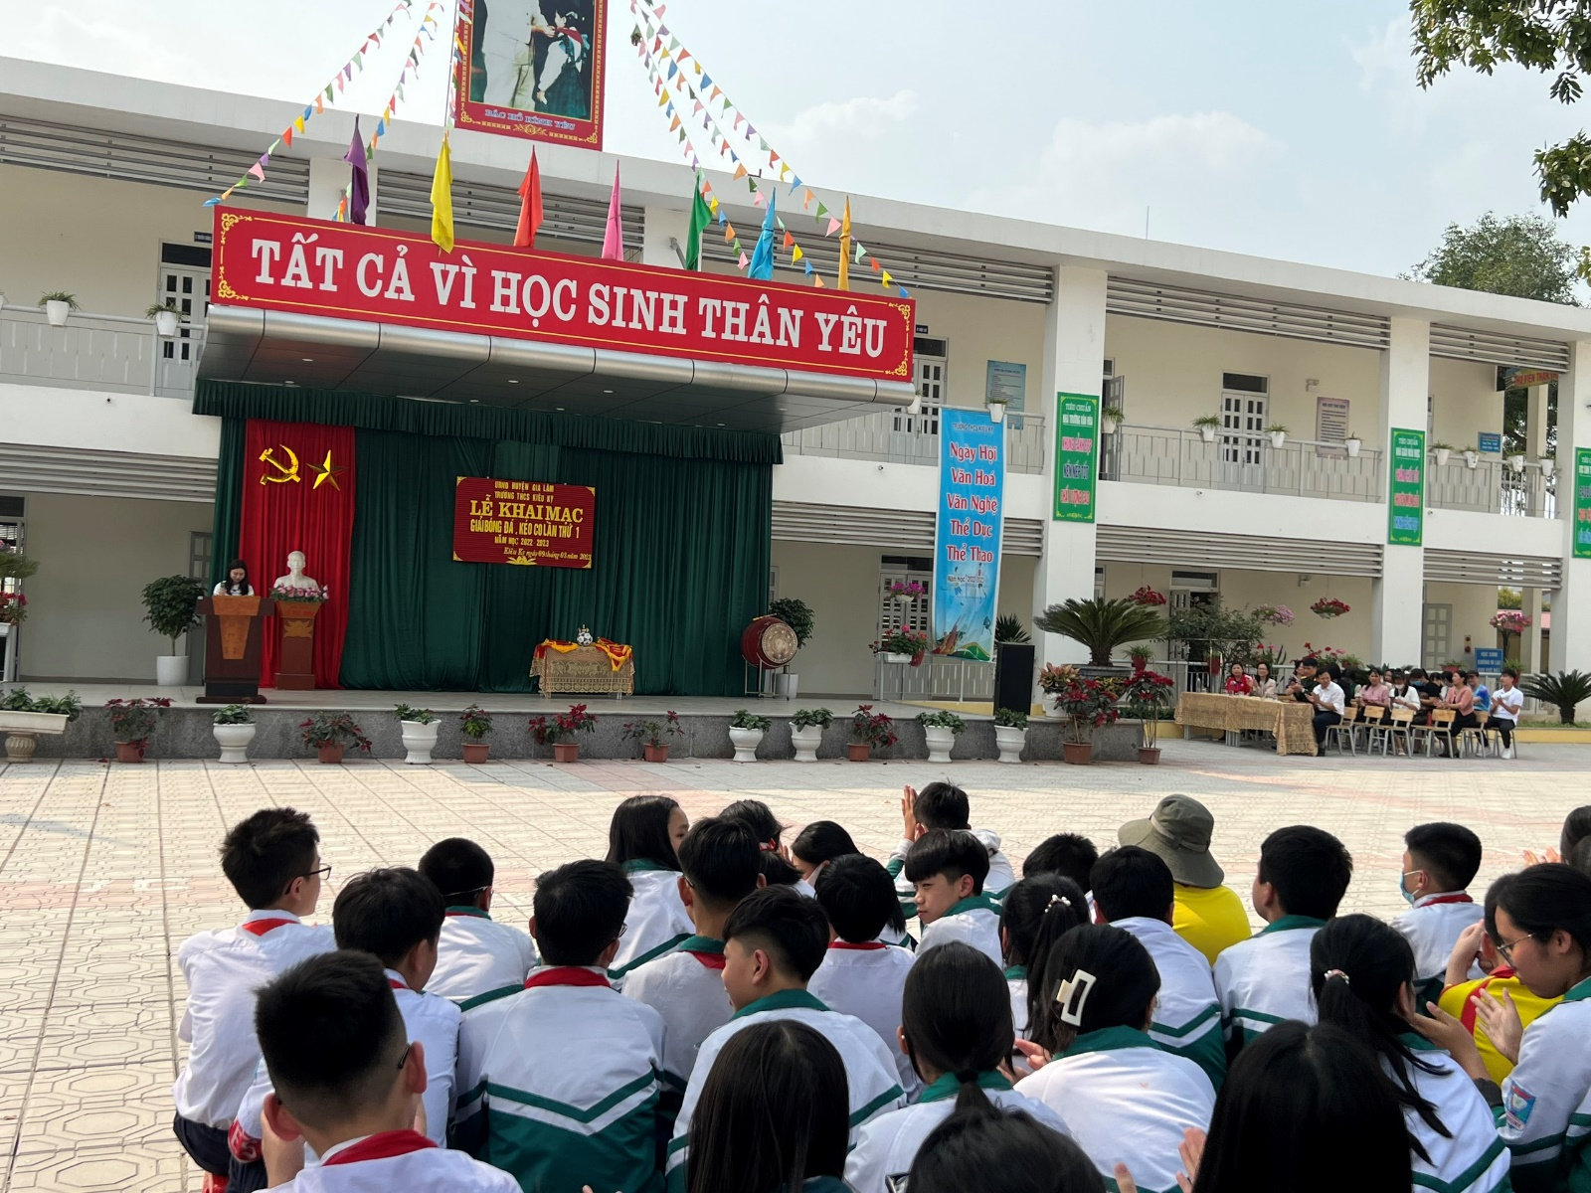Hình ảnh buổi Lễ Khai mạc
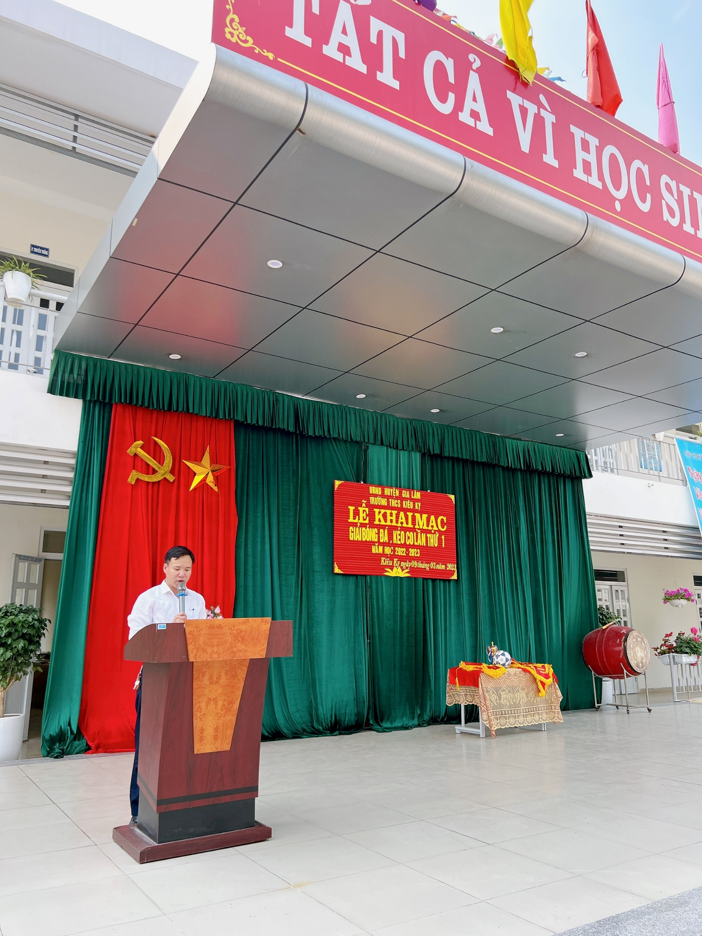 Đồng chí Trần Văn Can – Phó Trưởng ban tổ chức đọc diễn văn Khai mạc
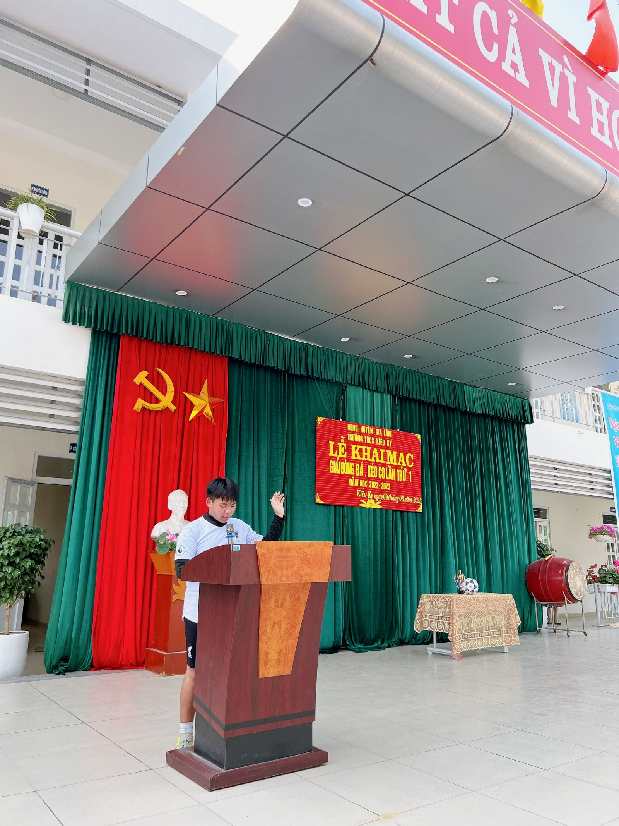
Đại diện vận động viên tuyên thệ
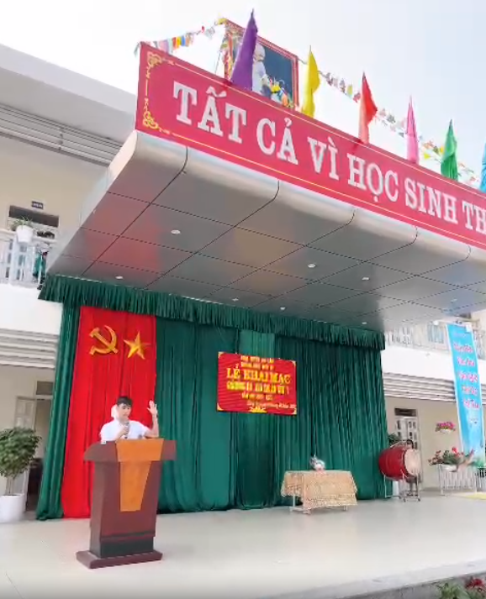
Đại diện Tổ trọng tài tuyên thệ
Giải Bóng đá, kéo co học sinh trường THCS Kiêu Kỵ lần thứ I năm học 2022 - 2023 thu hút 10 đội bóng ở các khối lớp 8, 9; 11 đội kéo co ở các lớp khối 6, 7 tham gia. Các trận được thi đấu theo thể thức loại trực tiếp và chọn ra đội vô địch

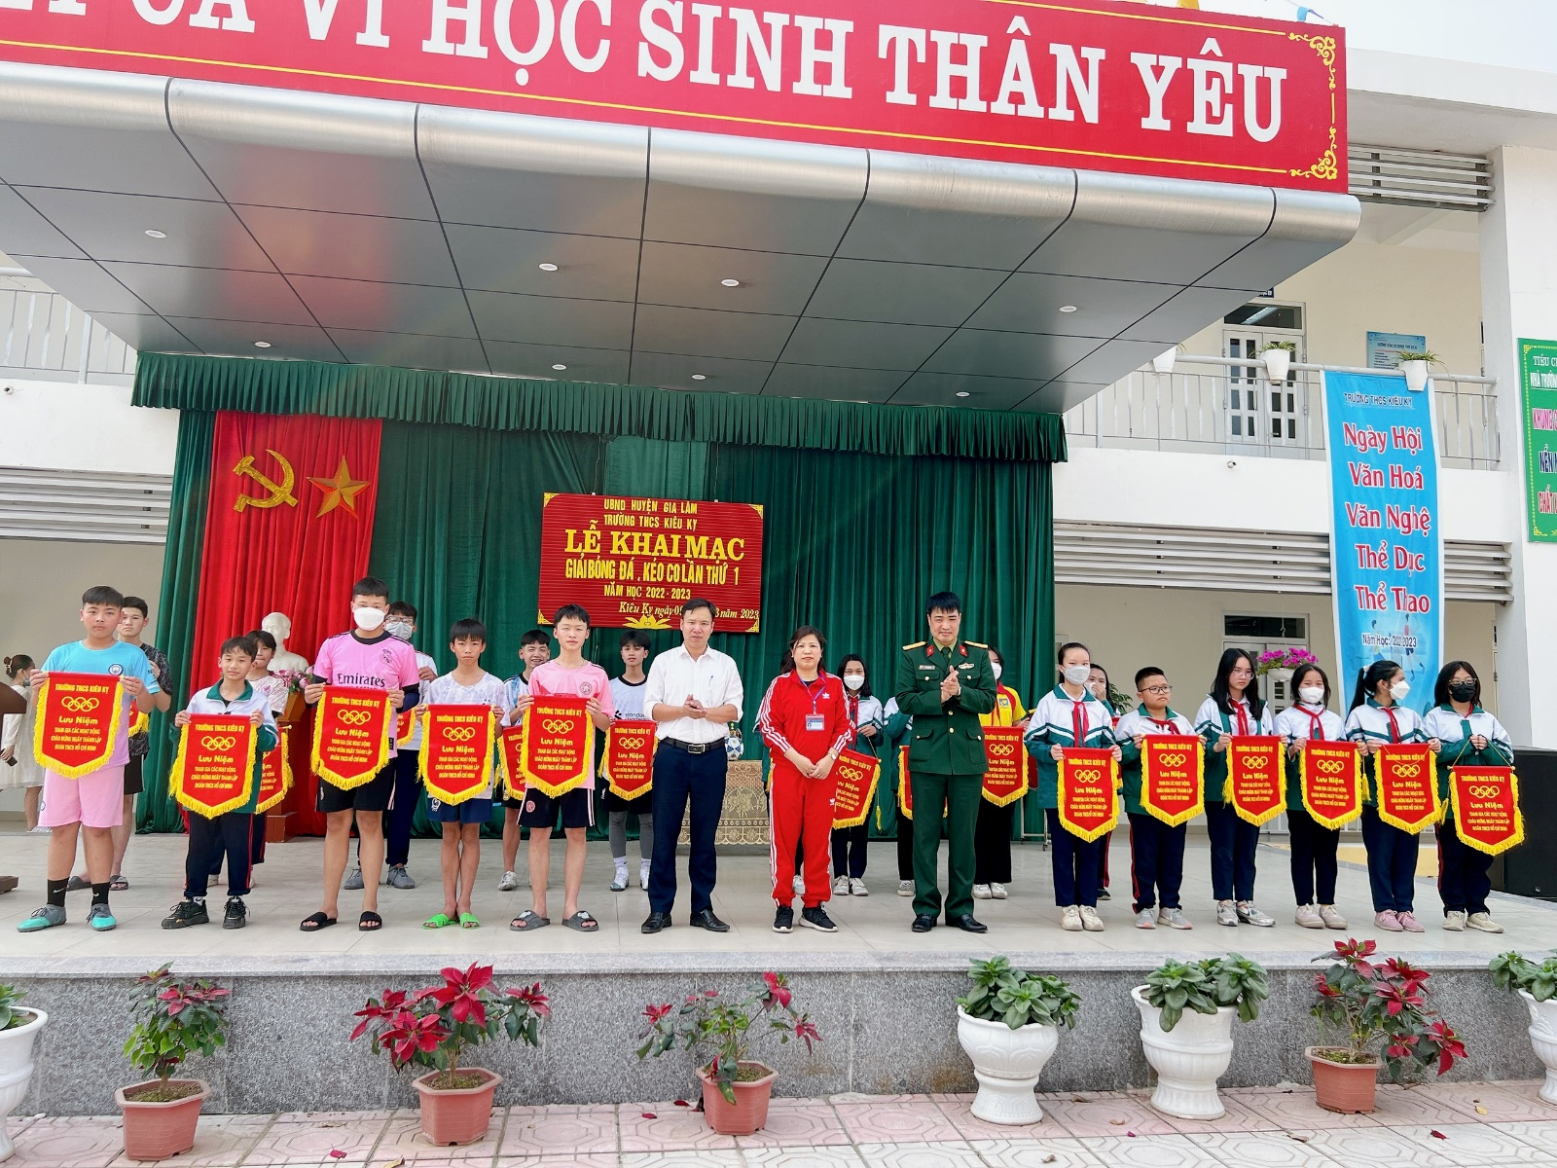
Ban tổ chức trao cờ lưu niệm cho các đội tham gia

Ngay sau lễ Khai mạc đã diễn ra cuộc tranh tài giữa 2 trận đấu của đội bóng lớp 9B gặp đội bóng lớp 9A và đội bóng lớp 8C đối đầu với đội bóng lớp 8E. Các đội đã thể hiện tinh thần thể thao cao thượng, cống hiến cho khán giả, cổ động viên những pha bóng hay, những bàn thắng đẹp mắt.
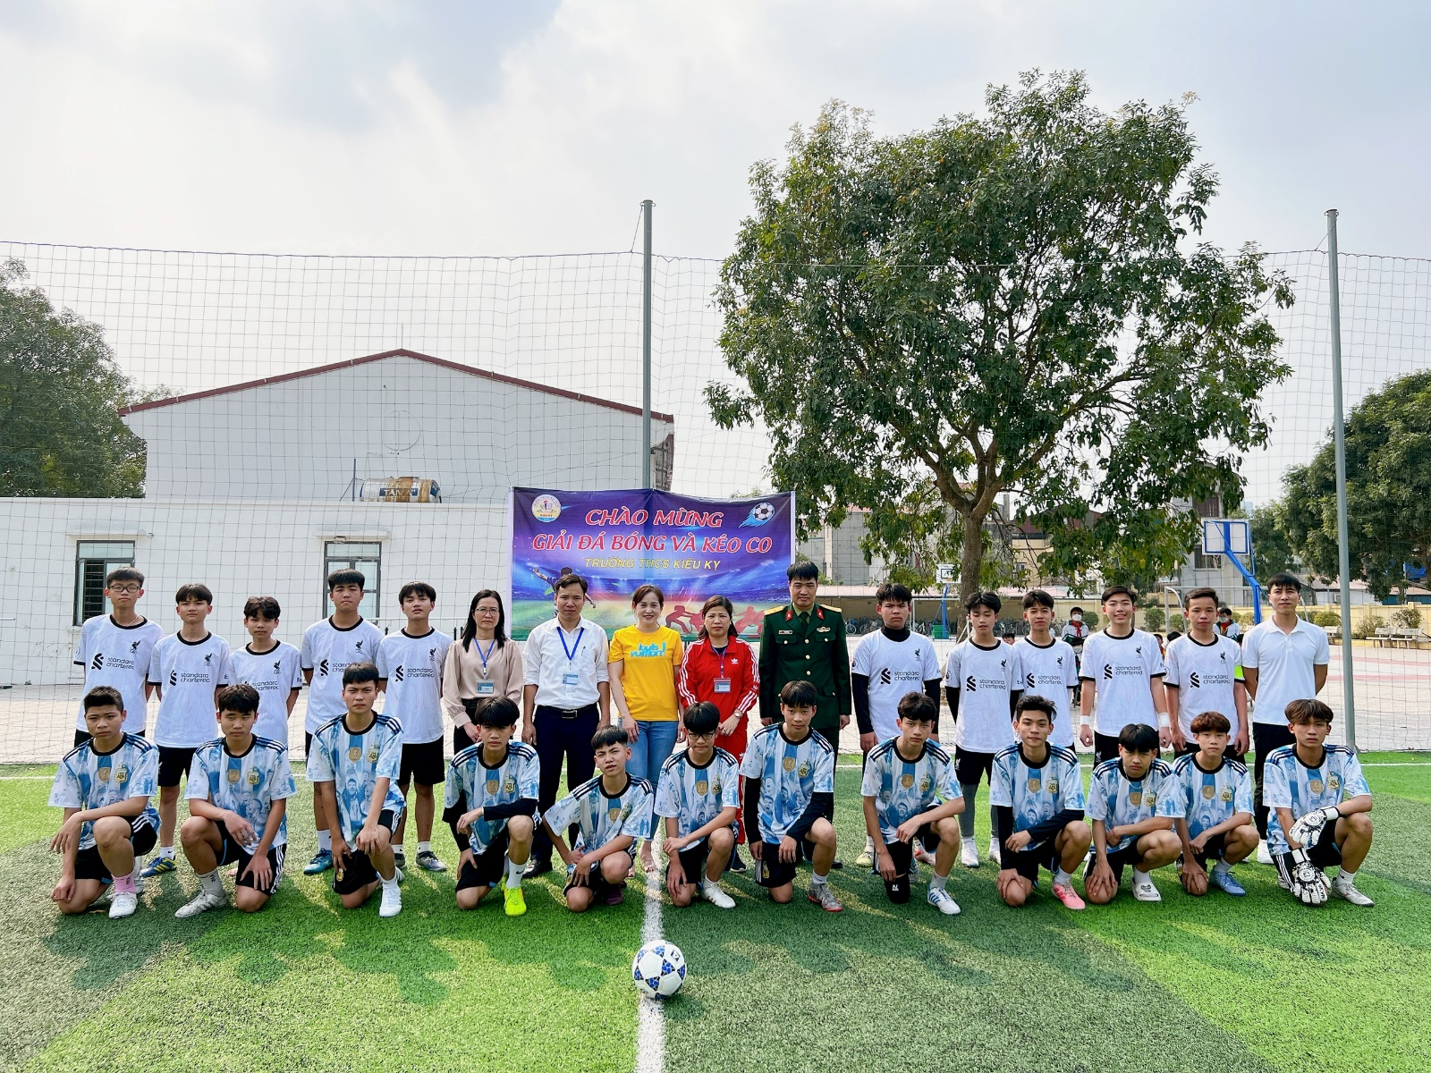
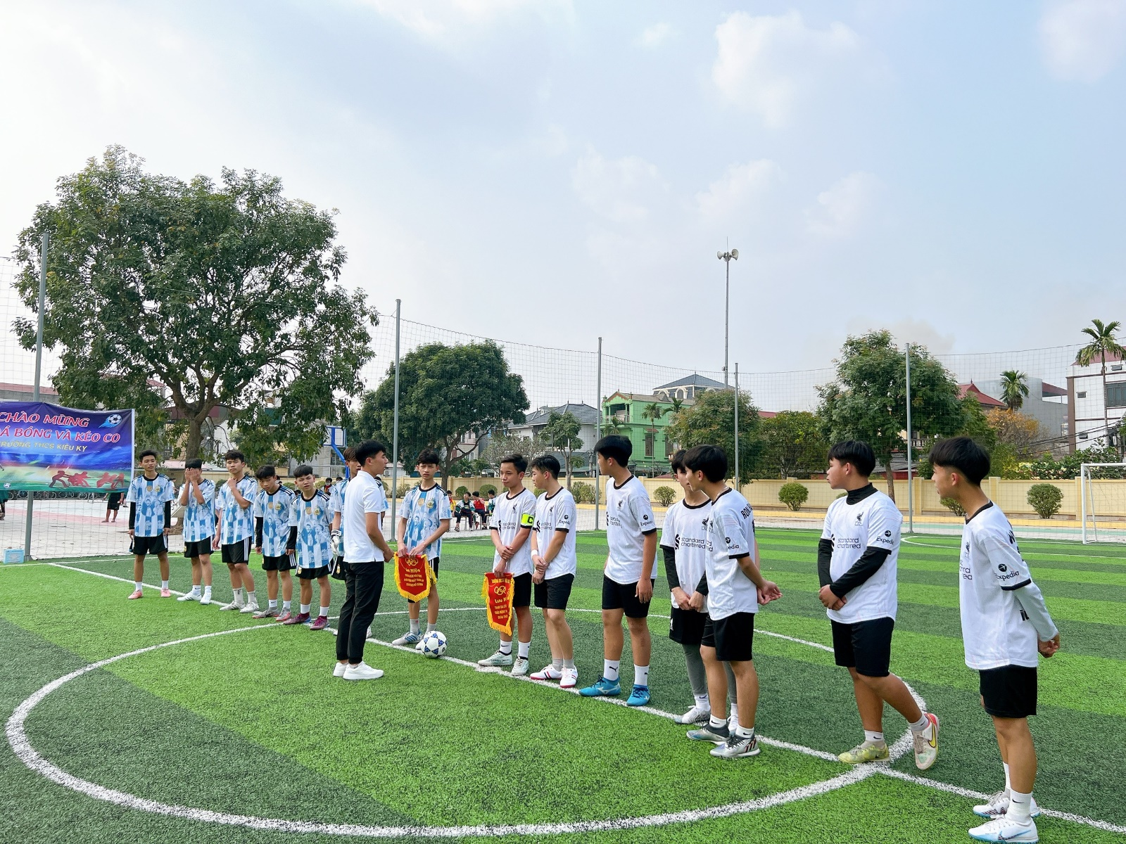
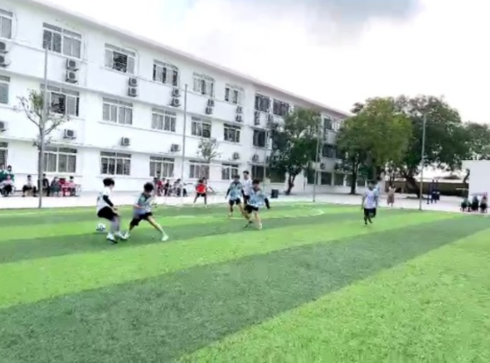
Hình ảnh trận thi đấu khai mạc giải đấu giữa hai đội lớp 9A và 9B
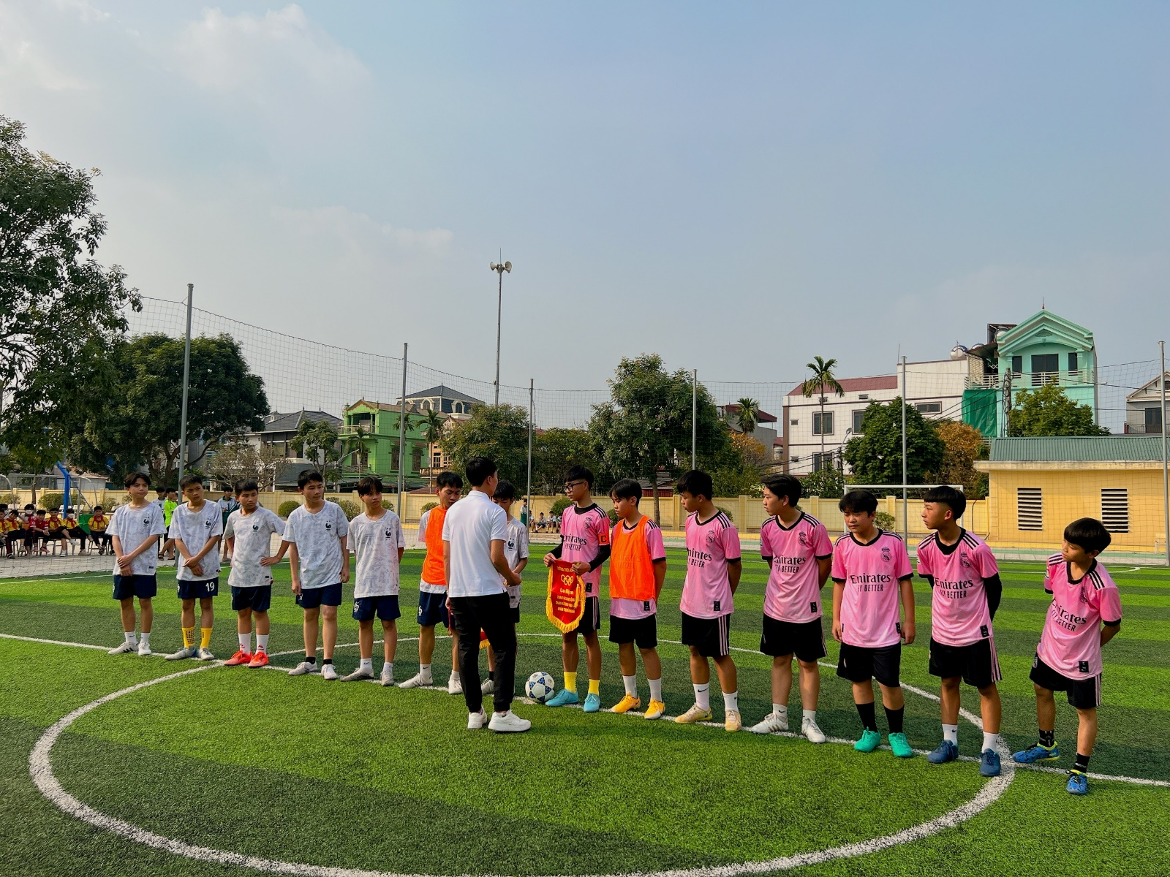 Hình ảnh hai đội tuyển lớp 8C và 8E nghe trọng tài nhắc nhở trước trận đấu
Đây là hoạt động thiết thực đối với các em thiếu niên đang học tập tại trường, là một sân chơi bổ ích cho các em sau những ngày học tập văn hóa căng thẳng; đồng thời là sân chơi lành mạnh cho các em phô diễn những kỹ năng, sở trường về năng khiếu thể dục thể thao của mỗi cá nhân. Giúp các em học sinh của nhà trường có cơ hội giao lưu, học hỏi, gắn chặt thêm tình đoàn kết tạo sức lan tỏa thúc đẩy phong trào tập luyện và thi đấu thể dục thể thao theo gương Bác Hồ vĩ đại. Đồng thời, thúc đẩy học sinh tập luyện và thi đấu môn Bóng đá, Kéo co để nâng cao sức khỏe, phát triển thể chất, góp phần nâng cao chất lượng giáo dục. Thông qua giải đấu nhằm phát hiện những tài năng thể thao trong nhà trường để bồi dưỡng, đào tạo và phát triển một cách tốt nhất.
Theo kế hoạch giải bóng đá học sinh trường THCS Kiêu Kỵ sẽ diễn ra từ ngày khai mạc đến đợt thi đua cao điểm chào mừng Ngày thành lập Đoàn TNCS Hồ Chí Minh 26/3 được dự kiến tổ chức vào thứ 7 ngày 25/3/2023

